DE LO PRESENCIAL A LO DIGITAL
TURNO:Todos
Materia:Ciencias Políticas
Curso: 4° AÑO
Semana: Del 30-3-20 al 3-4-20
Profesora: Vilte Beatriz Curso: 4° División: 1° Email: viltebeatrizeli@hotmail.com TURNO: Tarde
Profesora: Vargas Norma Curso: 4° División: 1° y 2° Email:antropologia.nbv@gmail.com Turno: Vespertino

Datos a completar por el alumno
APELLIDO Y NOMBRE:
CURSO: DIVISIÓN: TURNO:
E-MAIL:
TELÉFONO: (SEÑALAR: FIJO O MÓVIL)

CONTENIDOS
- Política. La Ciencia Política.
- Liberalismo. Características
COMPETENCIAS:
- Habilidades para buscar, procesar e interpretar la información.
INDICADORES DE EVALUACION
- Comprende y analiza los conceptos básicos de la política y la ciencia política para interpretar la importancia de la realidad sociopolítica.
- Reconoce las características fundamentales del liberalismo.
ACTIVIDADES
- Teniendo en cuenta la lectura de los siguientes textos elabora un esquema.
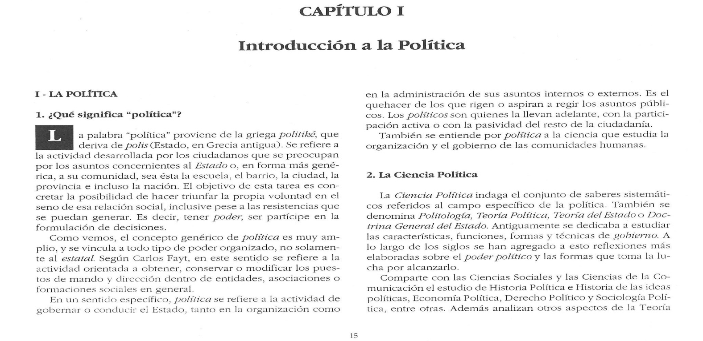
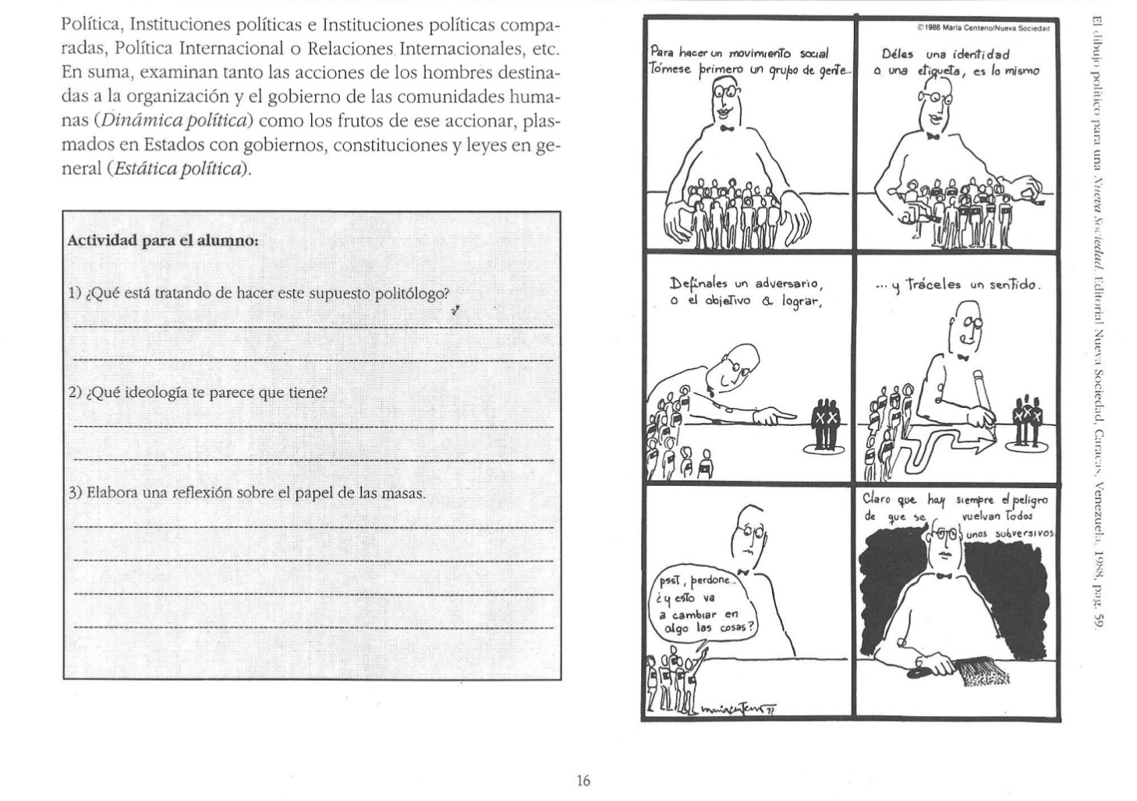
- Busca el significado de Politología y Politólogo y realiza las actividades para el alumno antes mencionada.

- Coloca verdadero o falso según corresponda.
- Es lo mismo hablar de Política y Ciencia Política.

- La Sociedad es fundamental en la vida Política.

- La Ciencia Política también se denomina Politología, Teoría del Estado, Teoría del Estado.

- La Ciencia Política no comparte su estudio con otras ciencias.

EL LIBERALISMO
- Lectura comprensiva del siguiente texto.
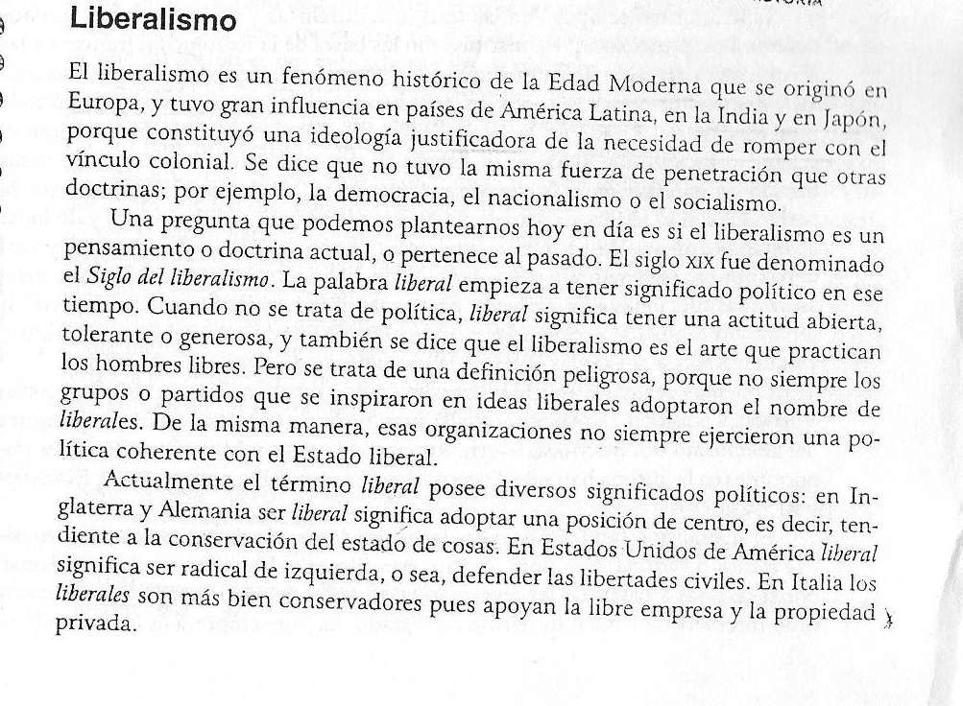
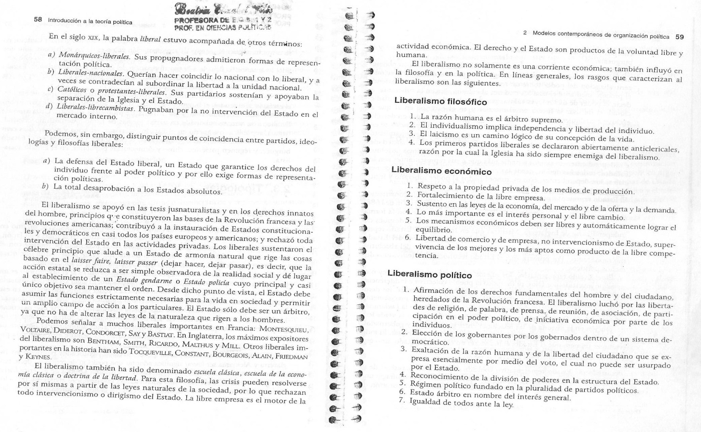
- Responde:
- ¿A qué se considerado Liberalismo?
- ¿Qué significado tiene la palabra liberal?
- ¿Cuáles son los rasgos que caracterizan al Liberalismo?
- Nombrar los liberales más importantes.

- Marca la opción correcta.
- Liberales más importantes
- Montesquieu
- Maquiavelo
- Voltaire
- Locke
- Hobbes

- Completa el siguiente cuadro con las características más importantes del Liberalismo.
Liberalismo Político | Liberalismo Económico | Liberalismo Filosófico

